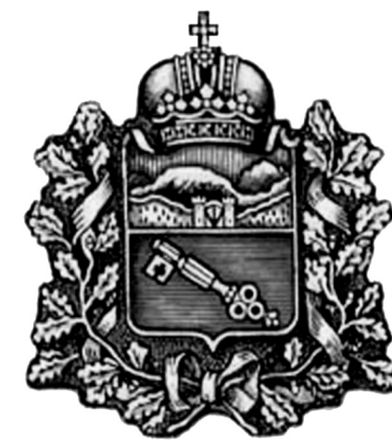

СОБРАНИЕ ПРЕДСТАВИТЕЛЕЙ

г. ВЛАДИКАВКАЗ
РЕШЕНИЕ
от 13 декабря 2019г. № 5/50

г. Владикавказ

Об утверждении персонального состава комиссии по рассмотрению ходатайств о награждении памятной медалью муниципального образования город Владикавказ (Дзауджикау) «Владикавказ – город воинской славы»

(наименование в редакции решения Собрания представителей г.Владикавказ от 25.09.2020г. № 12/43)

В соответствии с Федеральным законом от 06.10.2003 № 131-ФЗ «Об общих принципах организации местного самоуправления в Российской Федерации», Указом Президента Российской Федерации от 08.10.2007 № 1343 «О присвоении г.Владикавказу почетного звания Российской Федерации «Город воинской славы», Уставом муниципального образования г.Владикавказ (Дзауджикау), утвержденным решением Собрания представителей г.Владикавказ от 27.12.2005 (в редакции от 02.02.2018), Положением о памятной медали муниципального образования город Владикавказ (Дзауджикау) «Владикавказ – город воинской славы», утвержденным решением Собрания представителей г. Владикавказ от 11.06.2013 № 43/34, пятая сессия Собрания представителей г.Владикавказ VII созыва р е ш а е т:

Статья 1
Утвердить персональный состав комиссии по рассмотрению ходатайств о награждении памятной медалью муниципального образования город Владикавказ (Дзауджикау) «Владикавказ – город воинской славы»
(абзац первый в редакции решения Собрания представителей г.Владикавказ от 25.09.2020г. № 12/43):
- Бедоев Руслан Александрович - заместитель председателя Совета ветеранов РСО-А;
- Гальцев Михаил Вячеславович - ветеран локальных воин, преподаватель МБУ ДО Детская хоровая школа г.Владикавказ;
- Икаев Русланбек Кузьмич - глава муниципального образования г.Владикавказ-председатель Собрания представителей г. Владикавказ;
- Купцов Александр Петрович - председатель Рескома Профсоюза «Торговое единство»;
- Сабеев Виктор Айтекович - заместитель председателя Совета ветеранов РСО-Алания, участник ВОВ;
- Салбиева Зита Ибрагимовна - заместитель председателя Собрания представителей г.Владикавказ;
- Тебиев Анатолий Николаевич - депутат Собрания представителей г.Владикавказ VII созыва;
- Тибилов Ибрагим Мельсикович - депутат Собрания представителей г.Владикавказ VII созыва;
- Фарниев Тамерлан Казбекович - глава администрации местного самоуправления г.Владикавказа.

Статья 2
Признать утратившими силу:
1) решение Собрания представителей г.Владикавказ от 27.03.2015г. №10/59 «Об утверждении персонального состава комиссии по награждению памятной медалью муниципального образования город Владикавказ (Дзауджикау) «Владикавказ – город воинской славы»;
2) решение Собрания представителей г.Владикавказ от 19.02.2016г. №20/121 «О внесении изменений в решение Собрания представителей г. Владикавказ от 27.03.2015 № 10/59 «Об утверждении персонального состава комиссии по награждению памятной медалью муниципального образования город Владикавказ (Дзауджикау) «Владикавказ – город воинской славы».

Статья 3
Настоящее решение вступает в силу со дня его подписания.

Статья 4
Настоящее решение подлежит официальному опубликованию в газете «Владикавказ» и размещению на официальном сайте муниципального образования г.Владикавказ.

Статья 5
Контроль исполнения настоящего решения возложить на заместителя председателя Собрания представителей г.Владикавказ З.И. Салбиеву.

Глава муниципального
образования г.Владикавказ Р. Икаев

